* Project title

TANK WAR

* Project introduction

坦克大战是一款经典的游戏，有着极大的知名度，多年来一直深受人们喜爱。本程序是一款类似坦克大战的游戏。游戏可以同时多人联机进行游戏，还附加了单机游戏功能。

* Introduction of technology application in project

本程序用到了许多java知识。包括：类，对象，接口，包，封装，继承，多态，异常处理，输入输出流，集合，多线程，图形用户界面，TCP和UDP网络连接,策略模式，声音播放，文件读取，邮件发送等。

* Outline design

本程序主要包括服务器和客户端两个部分。

* 1. 服务器负责将接收所有客户端发来的信息，并将所接收的所有信息 转发给其他客户端，以实现游戏同步。
  2. 客户端包括单人和多人两个模式。
  3. 单人模式可以和电脑随机产生的敌方坦克进行游戏。打败所有敌方坦克获得胜利，玩家控制坦克生命值清零或者基地被敌方攻击即玩家失败，游戏结束。
  4. 多人模式时，可以和多人联机同时进行游戏，按照玩家进入的顺序被系统自动平分成两个阵营，同阵营间没有伤害。玩家控制坦克生命值清零游戏结束 。在多人游戏时，可以进行聊天对话。

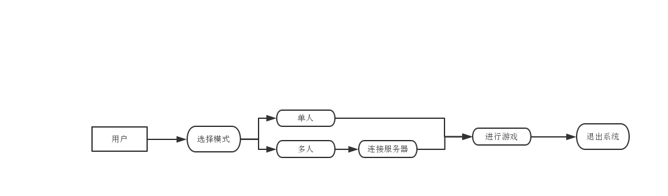

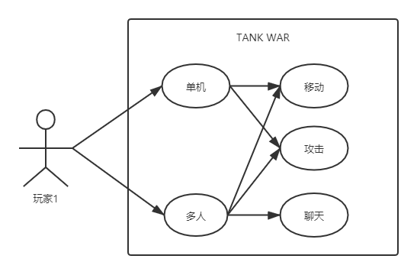

* Detailed design

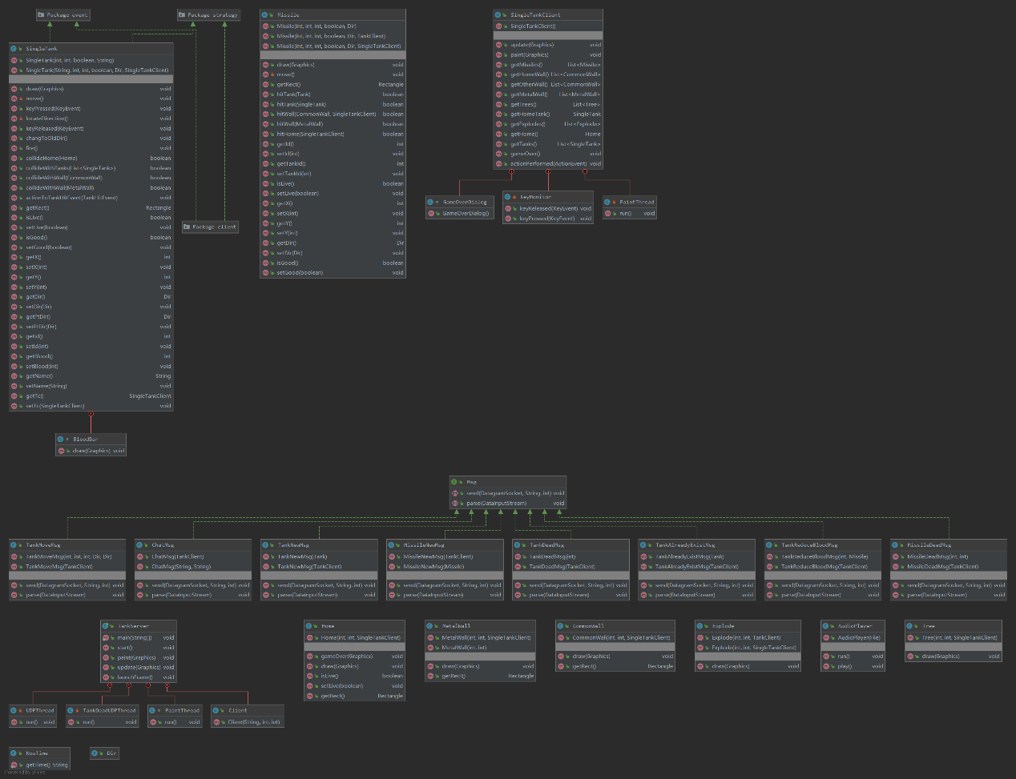

程序主要分为client和server两个部分

* 1. Package Client

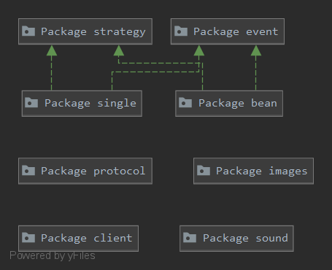

* 1. Client.background 包中包括各种场景类
     1. CommonWall 游戏中可以被破坏的普通的墙，坦克不可以穿过。



* + 1. Home 单机模式中的基地。坦克不可以穿过。
    2. MetalWall 游戏不可被破坏的金属墙，坦克不可以穿过。



* + 1. Tree 游戏中的树，坦克可穿过。



* 1. Client.bean 包中包含各种可直接复用的类
     1. Dir 枚举类，包含坦克移动的八个方向和停止九个状态。
     2. Explode 获取爆炸效果的图片，并在需要时将爆炸画到屏幕上。
     3. Missile 子弹类获得子弹的图片，并画出。子弹类中含有方法判断子弹是否与墙壁、基地、坦克进行碰撞。
     4. NowTime 获取现在的系统时间，以年-月-日 时：分：秒的形式显示在聊天室。
     5. MailOperation 通过该类可通过指定的邮箱向玩家输入的邮箱发送邮件。
  2. Client.client 包中是与多人模式相关的类

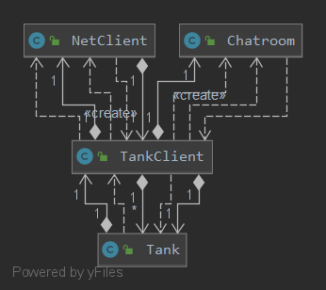

* + 1. Chatroom 多人游戏时的聊天室界面。可以随时通过聊天室发消息和接收所有其他玩家的消息。
    2. NetClient 负责多人游戏时和服务器进行交互先根据用户输入IP地址和服务器进行TCP连接。然后把随机生成UDP端口号发送给服务器。读取有服务器发送的玩家控制坦克的ID，服务器的UDP端口号和服务器监听坦克死亡端口号。根据坦克ID对坦克进行阵营划分。开启线程接收服务器发送信息。客户端断开连接时向服务器发送信息。
    3. Tank是适用于多人游戏的坦克类，实现了TankHitListener接口。包含坦克的移动速度，名字，阵营，坐标，血量，坦克图片等。使用map进行字符串与坦克图片的映射。在画出坦克本身的同时在坦克上方会画出坦克的血条和名字。坦克发射子弹时会调用fire方法，向服务器发送开火消息。坦克血量清零时向服务器发送坦克死亡信息。移动后向服务器发送移动信息，撞到墙会停止。
    4. TankClient 多人游戏客户端。客户端界面绘制。坦克血量清零，连接服务器失败，UDP端口分配失败都会弹出对应对话框。
  1. Client.event
     1. TankHitEvent 坦克被击中事件，记录了集中坦克的子弹
     2. TankHitListener 监听坦克被击中事件
  2. Client.protocol 网络传输协议
     1. Msg 信息类接口，定义发送和解读信息方法
     2. ChatMsg 发送解读聊天室聊天信息
     3. MissileDeadMsg 发送和接收子弹击中坦克信息
     4. MissileNewMsg 发送和接收子弹产生信息
     5. TankAlreadyExistMsg 当有新的坦克加入游戏时，已经有的坦克发送本坦克的信息。
     6. TankDeadMsg 发送和接收坦克死亡信息
     7. TankMoveMsg发送和接收坦克移动信息
     8. TankNewMsg发送和接收 新的坦克产生信息
     9. TankReduceBloodMsg坦克被子弹击中血量降低信息
  3. Client.single 单机游戏模式。
     1. SingleTank 单机模式下的坦克类，包含坦克的移动速度，名字，阵营，坐标，血量，坦克图片等。使用map进行字符串与坦克图片的映射。在画出坦克本身的同时在坦克上方会画出坦克的血条和名字。坦克发射子弹时会调用fire方法产生新子弹。SingleTank实现当坦克与物体碰撞时坦克会停在原地。当坦克血量清零时游戏结束。
     2. SingleTankClient 单机模式界面。菜单栏有开始新游戏，暂停与恢复，帮助，调节难度等级等选项。开始游戏后，调用播放器类播放音乐。
  4. Client.sound
     1. AudioPlayer声音播放器类。传入文件后播放文件内容。
  5. Client.strategy
     1. FireAction 发射导弹接口。策略模式中的抽象策略。
     2. NormalFireAction 发射子弹具体策略，策略模式中的具体策略。
  6. Package Server

TankServer 服务器显示已经连接的客户端的IP地址。定义有Client的ArrayList来存储已经连接的客户端。对于每一个来凝结的客户端，服务器接收客户端UDP端口号，并发送坦克ID，服务器UDP端口号和服务器监听坦克死亡UDP端口号。 服务器开启接收信息线程和监听坦克死亡线程。在坦克死亡后与客户端断开连接。

* 1. Start游戏开始界面。有单人和多人两个按键，点击进入对应游戏。
* System manual

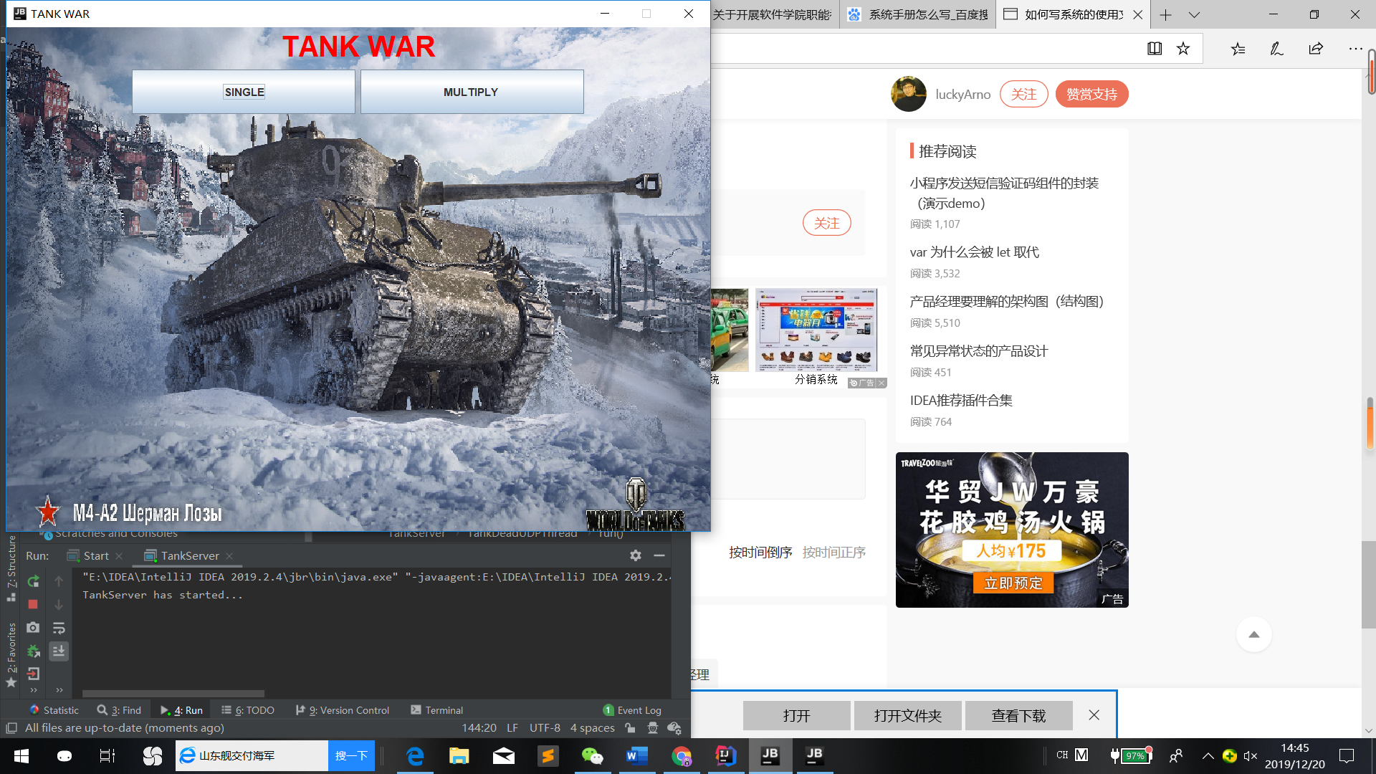

游戏开始界面。点击单人和多人按钮进入不同游戏界面。

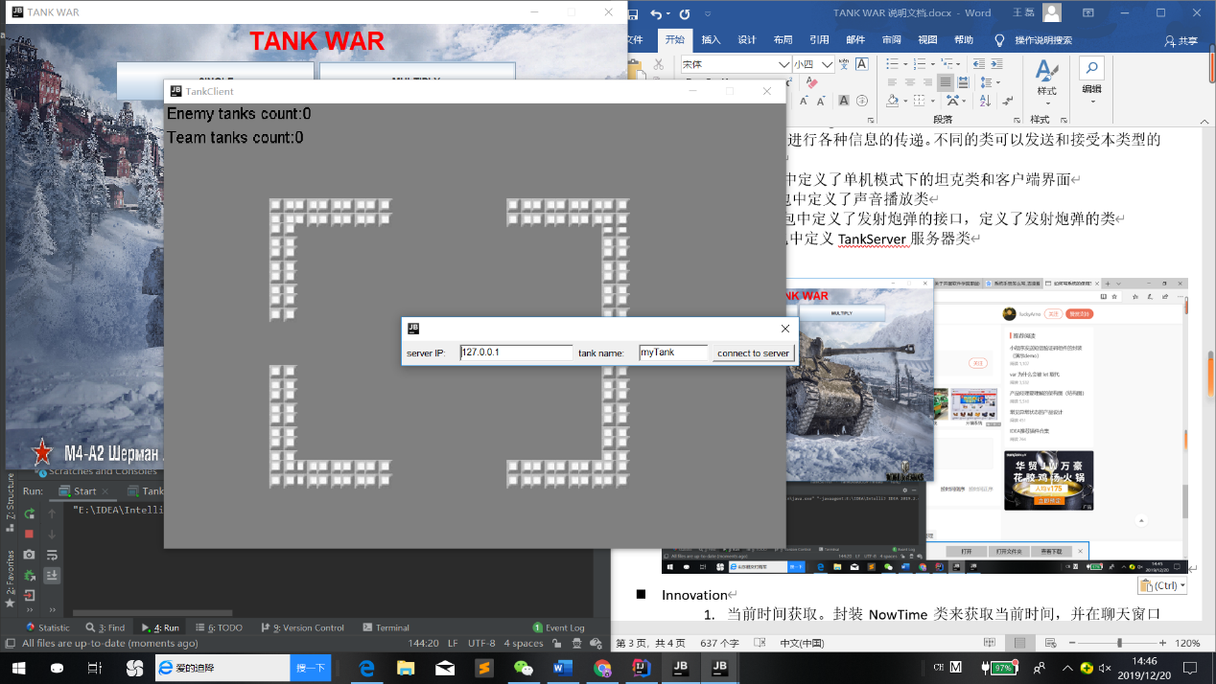

多人游戏开始界面。输入服务器IP地址，玩家昵称，点击按钮链接服务器进入游戏。

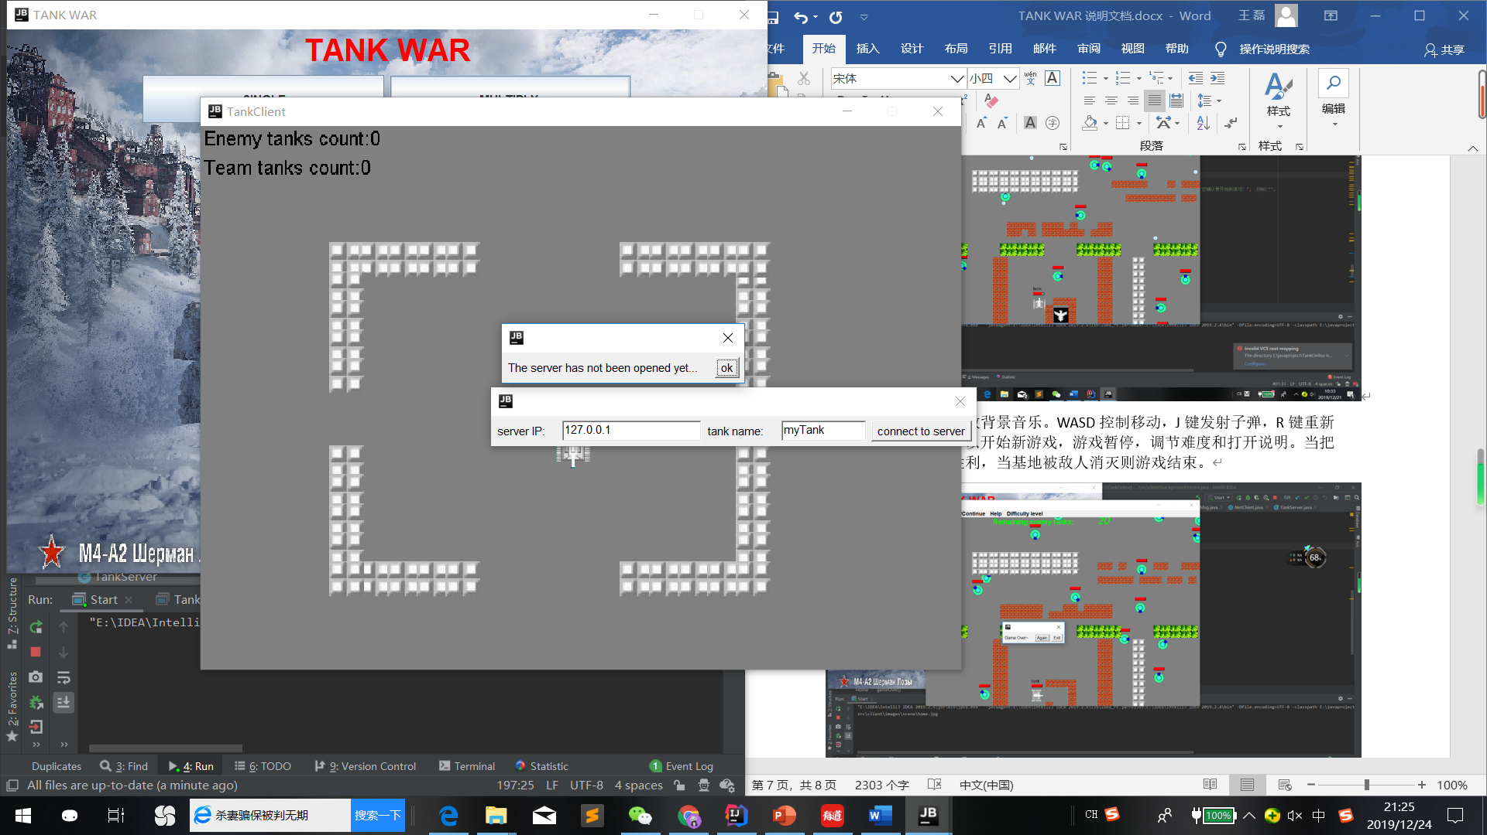

连接服务器失败会弹出对话框提示。

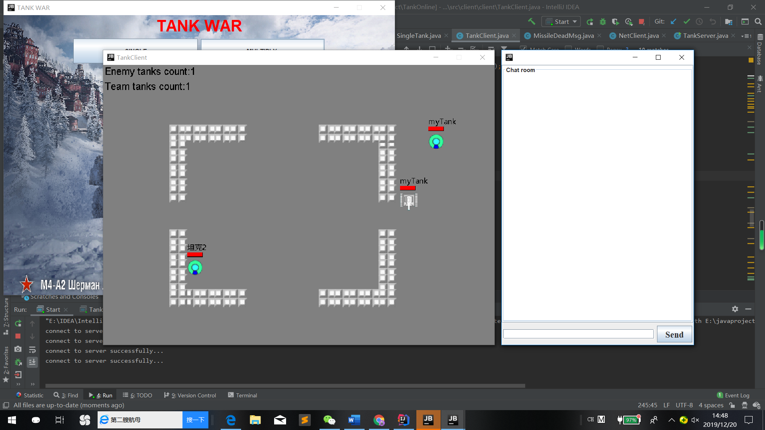

多人游戏界面。WASD移动，J键开火。可以在聊天室窗口聊天。坦克与墙壁相撞会停下。子弹与墙壁相撞会消失。坦克上方是坦克的血条以及玩家刚才输入的昵称。界面左上角，是此时场上队友的数量和敌人的数量。

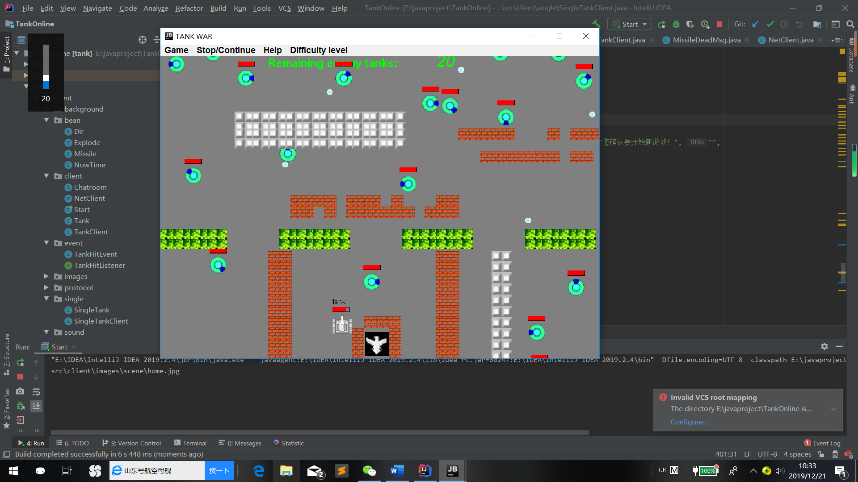

进入单人模式后会播放背景音乐。WASD控制移动，J键发射子弹，R键重新开始。上方菜单栏可以开始新游戏，游戏暂停，调节难度和打开说明。当把敌人全部消灭游戏胜利，当基地被敌人消灭则游戏结束。

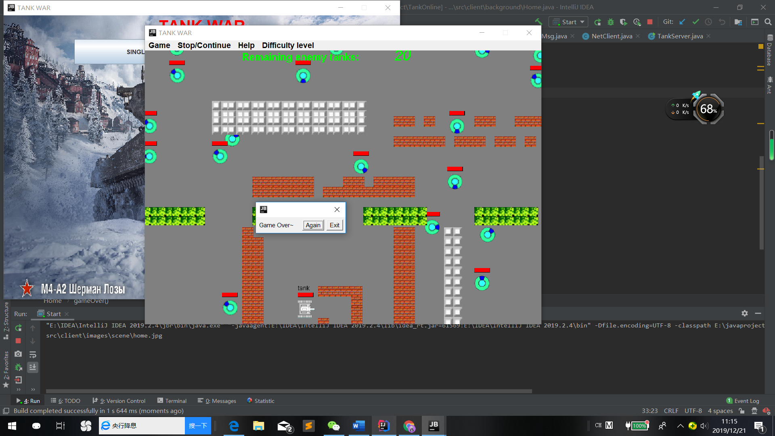

游戏结束弹出窗口。点击Again按钮重新开始游戏，点击Exit按钮退出界面。

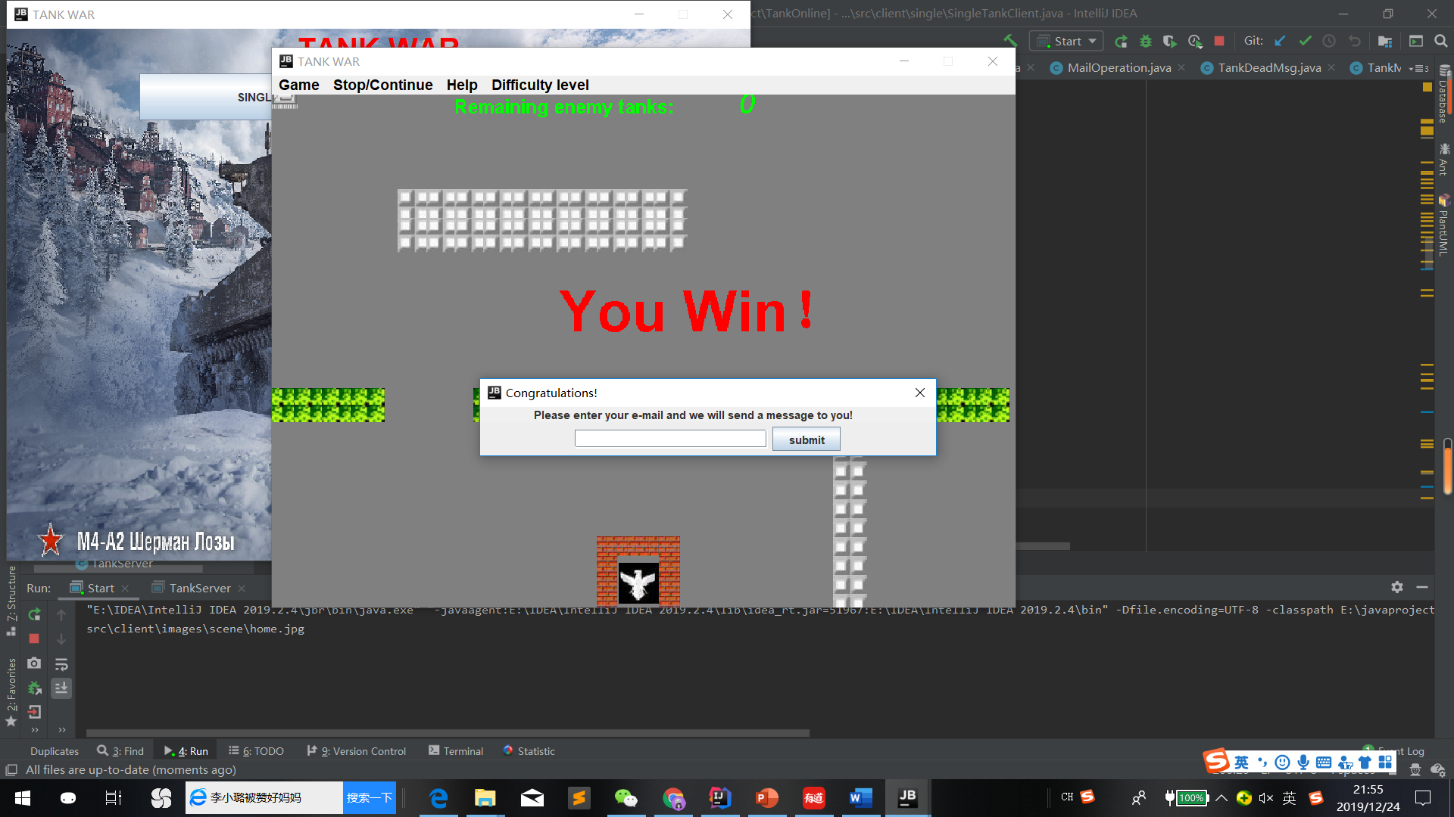

游戏胜利界面。输入邮箱点击submit 即可向输入邮箱发送邮件“强●者●证●明！”

* Innovation
  1. 当前时间获取。封装NowTime类来获取当前系统时间，并在聊天窗口中显示。
  2. 使用Toolkit来获取硬盘上的图片。
  3. 使用BufferedImage加载图片，并获得图片的高度和宽度。
  4. 使用集合中的Map进行字符串和图片的映射。
  5. 使用UDP进行网络连接，数据传输。
  6. 使用双缓冲技术防止图片闪烁。
  7. 背景音乐播放。
  8. 可以通过指定的邮箱发送邮件。
* Summary and evaluation

通过本次作业，我学习到了许多新的知识，同时对于本学期所学的知识有了更深刻的理解和更好的掌握。

本次作业，总计代码3654行，对于提高我的代码能力有了很大的帮助，更是对于之前所学的一次融会贯通。

本次作业基本实现了坦克大战的游戏功能，可以进行较好的联机游戏，但仍有很多不足之处。在用户的使用体验上有很多操作不便的地方。游戏的界面也并不美观。并且代码中有很多相似的内容，可以通过继承，实现等方式进行复用，避免代码冗长重复。并没有很好的利用策略模式。

* Reference documentation

《java程序设计——从入门到精通》